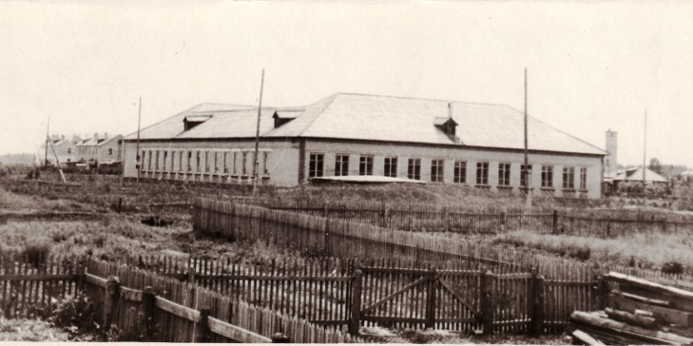
С чего всё начиналось.

По решению Алтайского краевого совета депутатов трудящихся 1 сентября 1965 года в посёлке Победим Топчихинского района Алтайского края была открыта вновь построенная Победимская средняя школа.

До 1965 года в посёлке Победим работала начальная школа , в которой обучалось 107 учащихся, из них пионеров 45 человек, остальные октябрята.
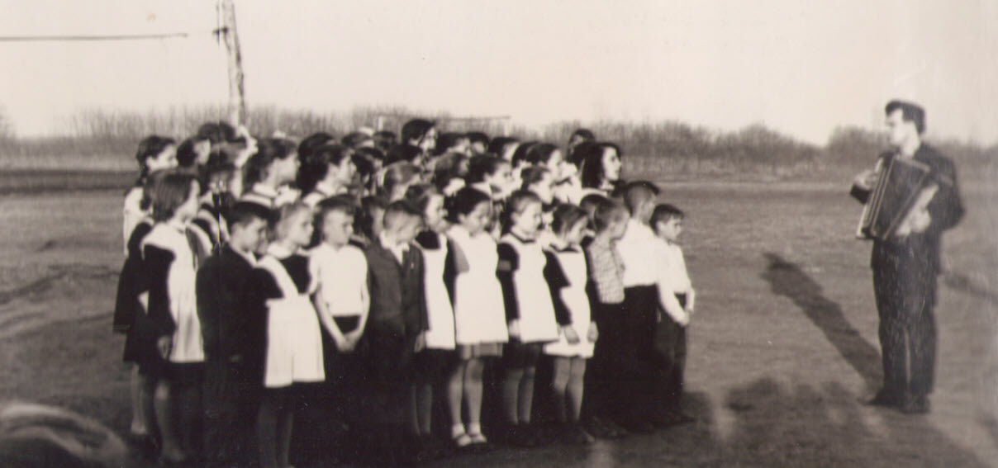
Прием в октябрята
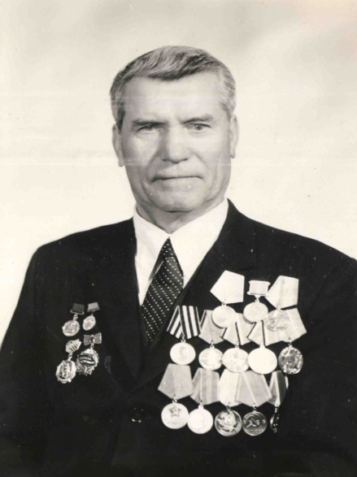
На базе начальной школы образовалась средняя школа, ранее дети 5-8- классов оканчивали в Колпаковской и Дружбинской восьмилетних школах, а среднее образование получали в Топчихинской и Чистюньской средних школах. В день открытия в школу пришли 450 учащихся. Первым директором был назначен, Набок Григорий Никитович, он возглавлял школу до 1971 года. В начале 1965-1966 учебного года была создана пионерская организация школы, которая насчитывала 286 пионеров, первым председателем пионерской дружины была избрана Седых Галина. Пионерской дружине было присвоено имя Любови Шевцовой Героя Советского Союза, члена комсомольской организации «Молодая гвардия», которая во время Великой Отечественной войны совершила героические подвиги в оккупированном фашистами городе Краснодоне на Украине.
Комсомольскую организацию школы возглавлять избрали ученицу 9 класса Гейцман Эмму. В 1966 году сделала свой первый выпуск, аттестаты о среднем образовании получили десятиклассники, которыми руководил учитель физики Самоуков Вячеслав Иванович.

Григорий Никитович Набок был очень строгим, требовательным директором. Кроме того, он был отличным организатором полезных и интересных дел. Именно по его инициативе в 1965 году заложен первый в крае школьный дендрарий, который впоследствии стал одним из лучших. Очевидцы вспоминают, что осенью, в первые дни существования новой школы, велась кропотливая работа на пришкольном участке под руководством учителей: пионеры и комсомолы убирали строительный мусор, расчищали территорию под будущие посадки, тщательно разбивали каждый комочек земли, копали и боронили, шутили, что все настолько ровно, как на странице школьной тетради. Сам директор лично руководил разбивкой дендросада, было посажено 4000 деревьев и кустарников, что составляло 70 пород и видов, а уже к началу 70х годов 150 видов. Надежда Васильевна Прохорова- сотрудник- корреспондент газеты. Алтайская правда в своей брошюре «Победимский сельский совет» так отзывается о созданном школьным коллективом шедевре.
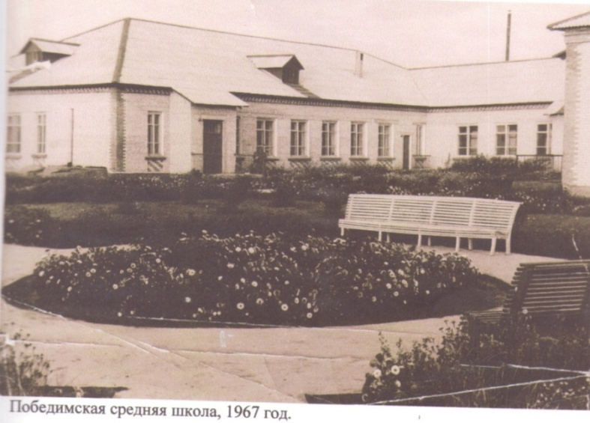
«А школьный дендросад, один из лучших в крае? Как измерить его влияние на души детей? Надо увидеть это чудесный уголок, чтобы понять, как он бережно охраняется. Идеальная чистота, порядок. Рядом с хвойными деревьями соседствует курайская ива… Да чего тут только нет! 150 видов декоративных плодово-ягодных деревьев и кустарников. И все они посажены и выхолены детскими руками. Так ведь с малых лет и следует приобщать человека к природе, будить любовь к ней - к тому прекрасному, что окружает его».
А вот как об этом времени к 20летию первого на Алтае школьного дендрария в районной газете «Ленинская правда» писал, уже пребывая на пенсии, Григорий Никитович Набок.
«В поселке Победим раньше не было средней школы, дети учились в соседних селах. И вот в 1965 году там построили новую среднюю школу. В июле 1965 года я приехал туда директором.
Победимская школа1967 год
Здание было красивое, но кругом пусто, валялся строительный мусор. И вот 31 августа состоялась первая школьная линейка, на которую собралось 4560 учащихся, присутствовали многие родители. В конце линейки я обратил внимание на мусор, грязь, пустоту около новой красивой школы. И рассказал им по тому времени почти фантастический рассказ (который сложился у меня по благоустройству школы) что как, будто я был в одной школе и видел там чудесную картину: вот так идут дорожки, тут растут цветы, там деревья, кустарники и т. д. И детям, видно, это так понравилось: «Вот бы у нас так было».
Я им сказал, что это можно сделать и у нас , но это очень большой труд. Ребята в ответ дружно закричали: «Потрудимся, нам труд не страшен!»
И тогда я предложил: «Кто за то, чтобы в нашей школе посадить такой сад?».Ребята все дружно подняли руки.
Вот так было решено посадить возле новой школы сад. Родители поддержали это решение.
Вскоре я поехал в г. Барнаул в Институт садоводства Сибири имени М. А. Лисавенко и обратился за помощью к научным сотрудникам Зинаиде Ивановне Лучник и Наталье Борисовне Семенюк. Они охотно согласились помочь. Приехали в Победим и сделали планировку будущего дендрария площадью в 1,5 Га. Осенью мы с ребятами провели первую посадку деревьев, начав с русской красавицы-березы.
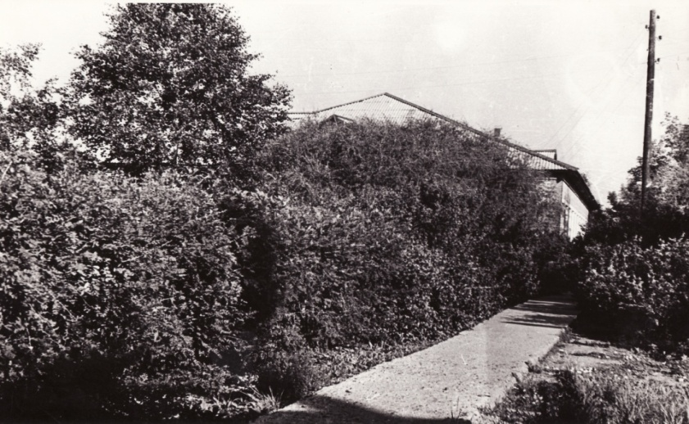
Институт был основным поставщиком посадочного материала. Помимо этого школа вела переписку со многими ботаническими садами СССР (Томским, Ленинградским, Севера - Кавказским, Дальневосточным, Памирским).
По просьбе школы они высылали саженцы или семена, которые потом высаживались в питомниках, а затем пересаживались в сад. Все работы: посадку, полив, уход и наблюдение - ребята вели с большим интересом и любовью. Только этим можно объяснить хорошую приживаемость саженцев и их дальнейший рост.
В дендрарии было высажено 260 видов деревьев и кустарников. Планировка хорошая, деревья размещаются группами по 5-7 штук. Около каждой группы были таблички с указанием породы и кратким её описанием. В саду всегда было чисто, ни одного сорняка. После каждого дождя проводили шаровку с последующим мелким боронованием ручными граблями и обязательно в одном направлении.
Здесь прекрасно себя чувствовали и давали хороший прирост голубая ель Алтая и сизая ель из Канады, кавказкая туя и курильский чай, татарский клен и сахалинский бархат, монгольский дуб и карельская береза, даурская лиственница и маньчжурский орех.
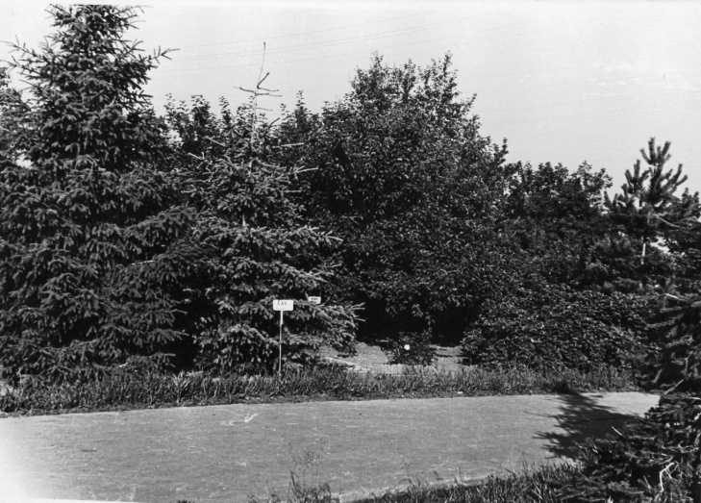
Весь дендрарий был разбит на участки, каждый из которых закреплялся за определенным классом. Каждый класс вел журналы наблюдений за фенологическим развитием растений. Проводилось много опытов по заданию института садоводства. Всем этим с большой любовью руководила молодой биолог Ершова Людмила Викторовна (ныне Щетинина).
Дендрарий был всегда прекрасным, и это привлекло не только детей, но и их родителей. Не было случая, чтобы кто-то приехал в Победим и не побывал в дендросаде. Здесь был гостем Председатель Совета Министров РСФСР Воронов, зам.министра просвещения Л.К.Балясная, работники Алтайского крайкома КПСС, крайисполкома, секретари райкомов, заведующие районо из всех районов края, директора школ края, делегации из соседних областей.
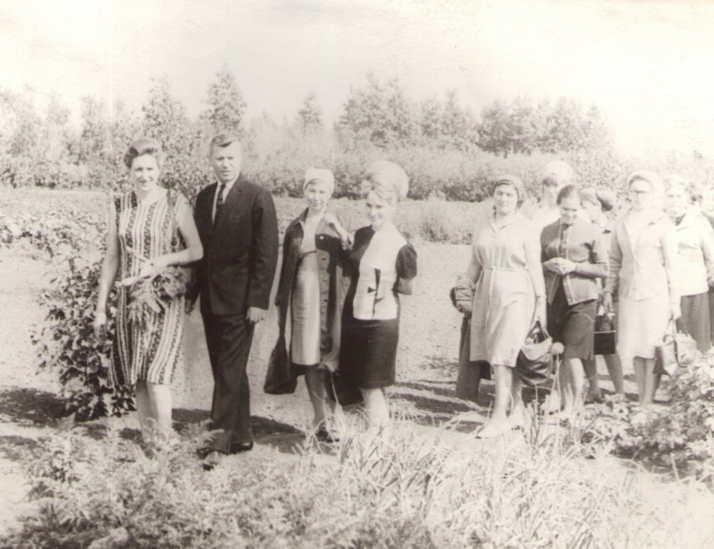
Директор школы Сапрыкин Леонид Фёдорович проводит экскурсию по школьному дендрарию
Всем очень нравился дендрарий. Школа была дважды участником ВДНХ СССР , 26 человек награжден медалями и ценными подарками. О ней печатались статьи в «Правде», «Известиях», «Учительской газете».
Дважды признали Москвы кинооператоры, передали по телевидению. Слава о школьном дендрарии облетела всю страну, и тогда денросады стали садить не только на Алтае, но и во многих краях и областях страны. Многие руководители школ обращались к нам с просьбой помочь советами, с чего начать и как заложить дендрарий. Мы охотно помогли. Пионеры и комсомольцы не только украшали свою школу, но принимали активное участие в озеленение своего села.
Одновременно со школой был открыт интернат для недельного проживания детей, которые приезжали получать восьмилетнее и среднее образование из соседних сел: Колпаково, Дружба, Белояровки, Зеленого, Крутихи, Степного, с поселений железнодорожных переездов, прилегающих к станции Победим. Около интерната также были разбиты красивые клумбы, яркие цветники.
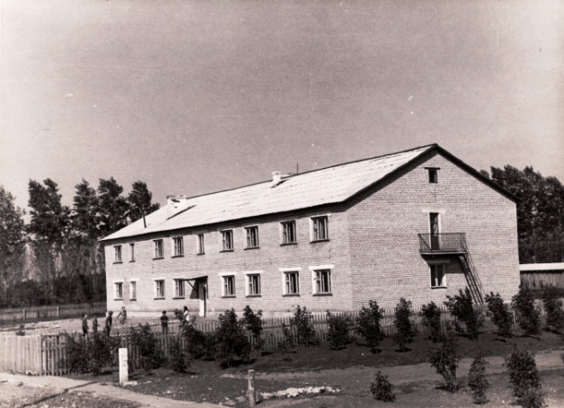
Здание школьного интерната
В 1966 году была оборудована около школы географическая площадка, которая стала показательной для всех школ Топчихинского района. 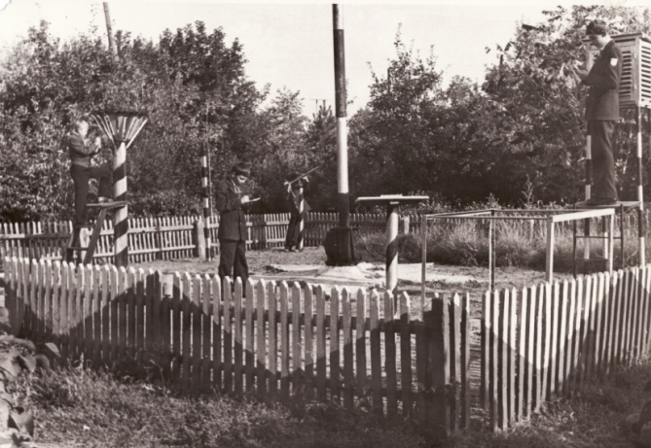
Школьная географическая площадка 1976 год
Одновременно с дендросадом закладывался учебно-опытный участок школы, на котором выращивались разнообразные овощи и полевые культуры, проводились опыты юннатами школы. Ребята тщательно вели наблюдение за развитием растений на опытных делянках. В 1968 году юннаты школы собрали большой урожай с опытного участка. Об этом стало известно далеко за пределами Алтайского каря. А Самоукову Александру, юннату нашей школы, посчастливилось побывать на 2 Всесоюзном слете юных натуралистов в Москве.
В этом же году в нашей школе прошел районный слет юннатов, на котором кружок юннатов Победиской средней школы представил самую лучшую выставку овощей, цветов, полевых культур, была проведена интересная экскурсия по школьному дендрарию; поставлен концерт под руководством молодого учителя музыки Хохлова Вениамина Георгиевича и старшей вожатой школы Ланг Марии Андреевны. От окружающей красоты и внимания гости слета были в восторге.
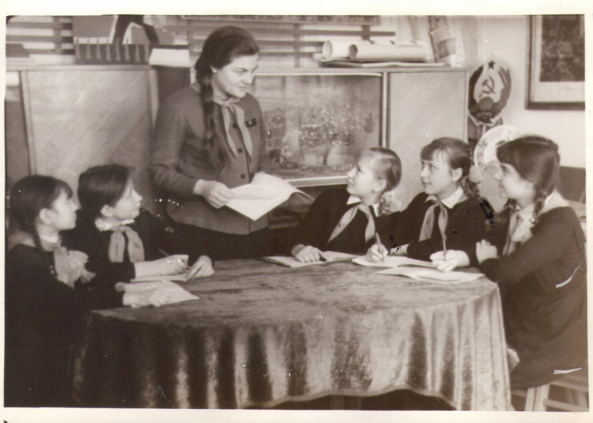
Старшая пионервожатая Ланг Мария Андреевна

Так это было.
С самого момента открытия, школа не только занималась трудовым воспитанием, но она давала прочие знания ученикам, осуществляли выполнение всех направлений коммунистического воспитания. Может кого –то это удивит?! Но уже взрослое поколение тех бывших девчонок и мальчишек с благодарностью вспоминают те времена, то доброе и вечное, что посеяли в далеком и недалеком прошлом. Ведь детство и юность незабываемы: они прекрасны!
Разве можно соизмерить чем-то значимость исторического кружка школы под руководством замечательной и талантливой учительницы истории Самоуковой Нины Дмитриевны.
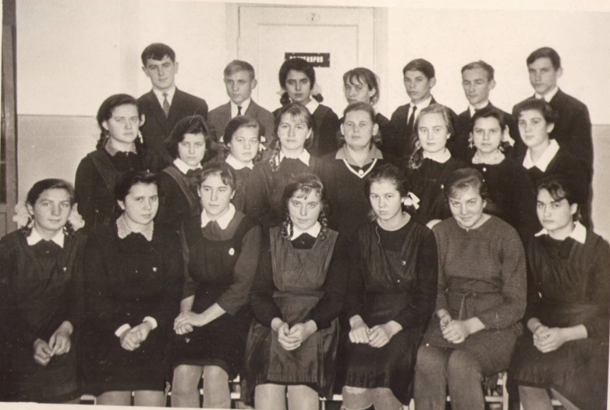
Самоукова Нина Дмитриевна (во втором ряду пятая справа) и члены исторического кружка
Кружок начал свою работу в 1965-1966 учебном году, его посещали 25 человек. Свою работу члены кружка начали с оформлением Ленинской комнаты. При Ленинской комнате был создан Совет, между членами которого были распределены обязанности. С первых дней своего существования члены исторического кружка стали проводить экскурсионную работу, читать лекции в классах и перед родителями.
Готовясь к 50й годовщине Советской власти, была установлена переписка со школами союзных республик, с музеями нашей страны. Ленинская комната пополнялась новыми материалами.
Членами исторического кружка был собран материал об истории нашего совхоза «Чистюньский», оформлены стенды Боевой и Трудовой славы, стенд установления Советской власти на Алтае. Собрана Ленинская библиотека. Проведена большая краеведческая работа. 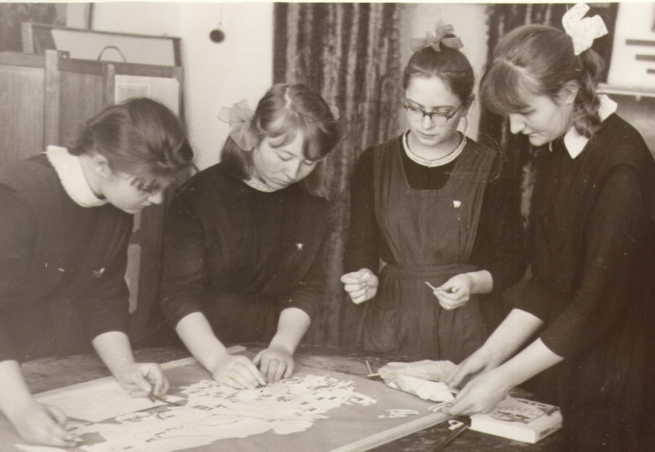
Учащиеся школы приготовили альбомы о жизни народов союзных республик. Написаны летописи: установление Советской власти на Алтае, гражданская война на Алтае; движение за коммунистический труд на Алтае. Члены кружка приготовили два макета о В. И. Ленине «Ленин в Шушенском» и «В. И. Ленин в Разливе».
Хорошо потрудились кружковцы над оформлением кабинета истории. Готовили стенды, наглядные пособия; аппликациями и рисунками украшали альбомы, готовили исторические сюжетные макеты. Особенно увлекало кружковцев чтение лекций перед учащимися, по школьному радио и для населения перед концертами и родительскими собраниями. Цикл и тематика лекций обогащали ребят духовно, приносила радость творчества, радость полезности своего дела, воспитывала чувство человеческого достоинства.
Самыми активными талантливыми кружковцами и лекторами были: Галина Семенова, Людмила Штрейс, Лалина Заричная, Эмма Гейцман, Раиса Есина, Вера Цитович, Надежда Нико, Надежда Мишанина, Михаил Цветков, Виктор Душаткин, Валерий Рыжих, Любовь Сипакова, Эрна Брауэр, Нина Горковенко.
Им на смену пришло следующее поколение ребят-это Любовь Лисицина, Анна Грауле, Вера Тищенко, Елезавета Журавлева, Алексанр Самоуков, Антонина Сергеева, Светлана Масюк, Валентина Меленчук, Раиса сухонкова, Александра Гаврина, Александр Понарин, Ида Брауэр, Яков Миллер, Любовь Малькова, Любовь Козтцына, Владимир Самоуков,Любовь Степанова, Владмимир Попов, Эмилия Функ, Мария Имбери.
Летопись исторического кружка бережно хранится в краеведческом музее Победимской средней школы.
Открытие памятника В. И. Ленина
Ежегодно 19 мая все ребята школы отмечали День рождение пионерской организации, внутри пятиконечной звезды, которая вырезалась на поляне за поселком лучшие пионерские отряды рассказывали о своих проделанных делах, читали стихи, пели песни, Исполняли зажигательные танцы, играли. В 1969 году у пионерского костра, а затем на линейке по окончанию учебного года было решено смонтировать и открыть около школы памятник-бюст основателю советского государства Владимиру Ильичу Ленину.
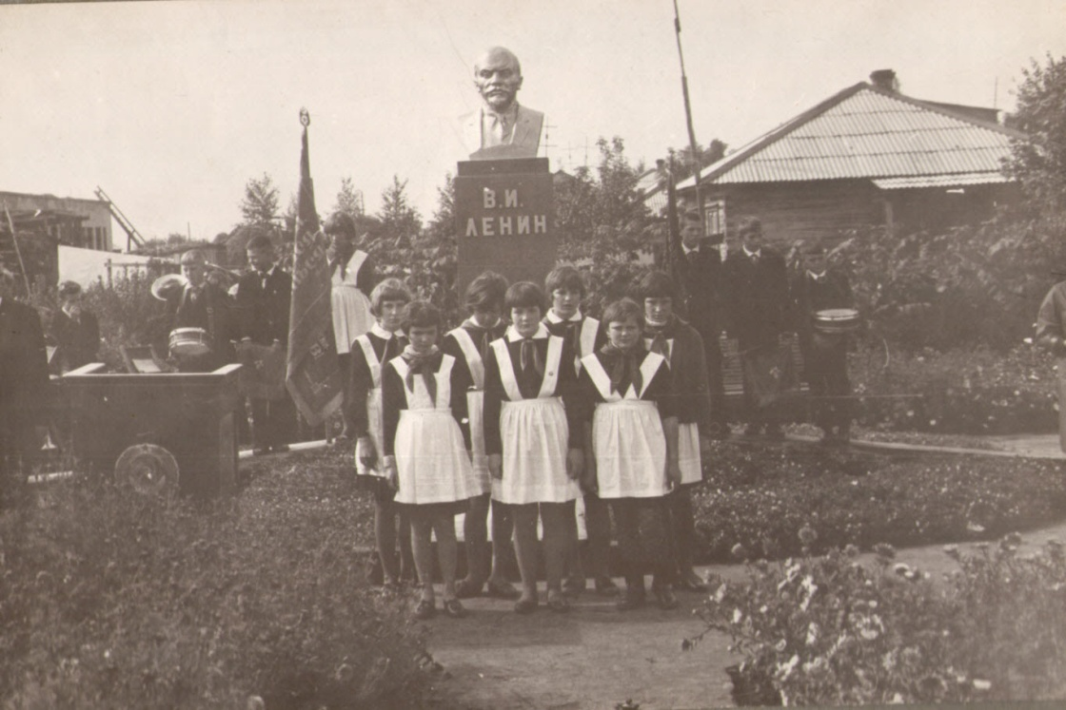
За очень короткий срок памятник был возведен и 31 августа 1969 года на торжественной линейке, посвященной началу учебного года, был открыт. К памятнику были возложены цветы пионерами, да и возвышался он среди ярких осенних клумб, и поднимающихся вверх деревьев подрастающего дендросада. Может кто-то сейчас относится к этому осуждающе, но впечатление было всех присутствующих впечатляющим, трогательным и торжественным.
13 сентября 1969 года школу посетили Дувакин Виктор Тимофеевич, первый секретарь ЦК ВЛКСМ, Георгиев Александр Васильевич, первый секретарь Алтайского крайкома КПСС.
Лучшие экскурсоводы школы, девочки 8х классов, провели для них экскурсию по дендросаду, показали вновь открытый памятник В. И. Ленину, вместе возложили к нему цветы.
1970 год- школа отмечает столетие В. И. Ленина. К достойной встрече юбилея пионерская дружина школы работала под девизом «Заветам Ленина верны». Было проведено много бесед, сборов на ленинскую тему. Ребята активно работали в зонах пионерского действия (ЗПД). Собирали много металлолома, березовых почек. Проведен конкурс сочинений на ленинскую тему, где отличились учащиеся: Нина Долгодилина, Любовь Цитович, Татьяна Чеканцева, Валентина Русакова, Любовь Душаткина, Надежда Жмыхова, Валентина Грачева, Надежда Медведко, Лидия Краснова.
Лучшие рисунки на ленинскую тему выполнили Валентина Черникоа, Надежда Жмыхова, Светлана Храмцова, Любовь Душаткина, Ольга Останина. Были отмечены самые активные филателисты – коллекционеры Александр Акинин, Владамир Пилипчук. Многие ребята отмечаются за отличные результаты в Выставке детского творчества. Высока в этом была заслуга молодого учителя трудового обучения Виндиловича Виктора Яковлевича. В юбилейный период по решению Совета дружины самая лучшая ученица и общественница Любовь Душаткина была отправлена отдыхать во Всесоюзный пионерский лагерь «Артек», откуда она привезла массу впечатлений, сувениров, значков, фотографий.
Годы семидесятые.
В 1970 году при входе в здание школы появилась скульптура пионерки, подарок скульптора Прокопия Алексеевича Щетинина. Позировала лучшая ученица Краснова Лида.
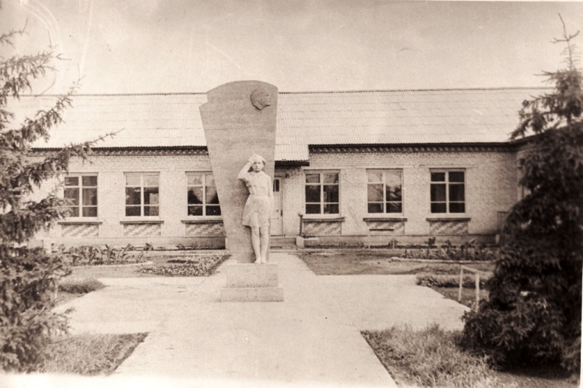
В 1971 году Набока Григория Никитыча, основателя и легенду Победимской школы переводят работать директором Топчихинской восьмилетней школы №2, ему на смену направляют Сапрыкина Леонида Федоровича, который руководит школой девять лет до 1980 года. Леонид Федорович, человек неординарный, он большое внимание уделял качеству образования, развитию творческой инициативы, трудовому воспитанию и обучению учащихся, продолжает дело своего предшественника по вопросу патриотического воспитания и организации работы на пришкольном участке, дендросаде.
Семидесятые годы ознаменовали период осуществления воспитания на примере жизни и деятельности В.И. Ленина и комплексного воспитания учащихся, это был период подготовки празднования 60летия Великого Октября.
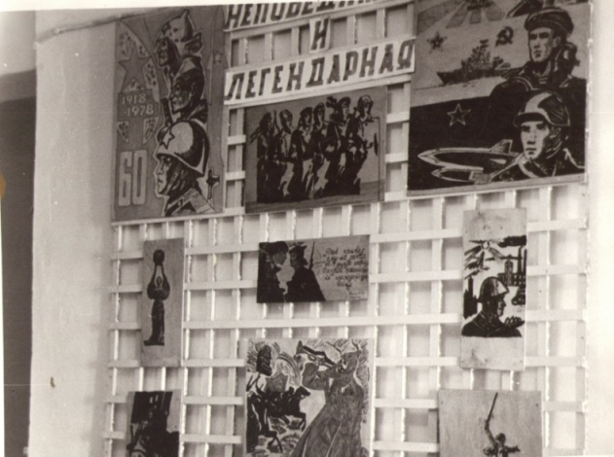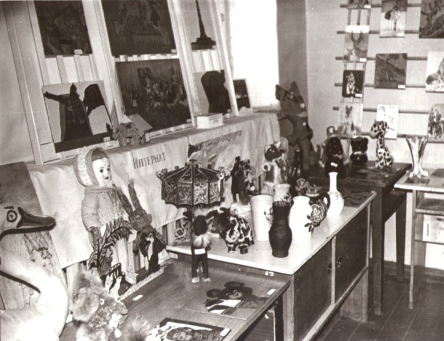

Готовясь к этому знаменательному событию, пионеры и комсомольцы, их младшие друзья сделали много интересных и полезных дел. Так были проведены сборы «Вся власть Советам», «Алтай родной», «Ленин и теперь живее всех живых». В 1974 году на работу приходит молодой и энергичный учитель машиноведения и военного дела Гришин Николай Романович, под его руководством интересно и качественно проводят смотры песни и строя. «Зарница» - становится любимой игрой ребят, победы сопровождаются самых отлично выступающих не только в школе, но и в районе.
Ежегодно 2 октября на Всесоюзной радиолинейке пионеры и комсомолы рапортовали о готовности к работе и о том, что они сделали в текущее ранее время.
Школьникам Победима приходилось много трудиться. Было проведено много трудовых операций «Баму - пионерские поезда», собрано 12,5 тонн металлолома. Сдано в аптеку 20 кг березовых почек.
Большая работа проводилась в дендросаде, по закладке опытов на учебно - опытном участке. Получали ежегодно благодарность от директора совхоза «Чистюньский» за оказанную помощь в уборке картофеля и сахарной свеклы. Педагоги школы, учащиеся с родителями постоянно в летний период работали на прополке сахарной свеклы.
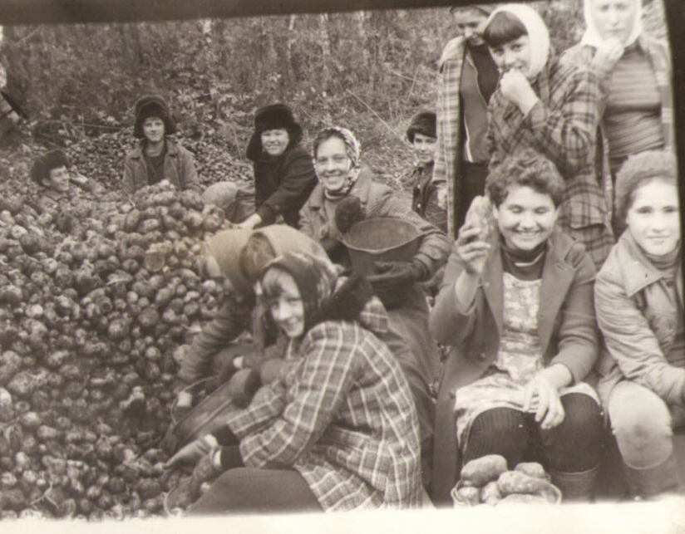
На уборке картофеля
К концу 1970-х годов был взят курс на организацию производительного труда обучающихся старших классов во всех средних школах страны. На берегу живописного озера Риги, между п. Победим и с. Колпаково был выстроен прекрасный и сказочный домик, где жили и трудились победимские школьники. Пришкольный трудовой лагерь был отрыт в 1975 году, первым начальником был Богданов В.
Ребята пропалывали сахарную свеклу, картофель, работали в совхозном саду на сборе плодов и ягод, помогали выполнять работы в стройчасти и на животноводческом комплексах.
22 апреля 1980 года отмечали 110годовщину со Дня рождения В.И. Ленина. К этому событию готовилась вся наша страна, готовилась и наша школа. 1980 год стал своеобразным отчетом каждого школьника о достижениях в юбилейный год. Основное направление - это борьба за глубокие прочные знания «Учеба – лучший подарок ребят к юбилею Ильича». Дружина имени Любови Швецовой насчитывала в это время 70 пионеров, четыре пионерских отряда, один из них правофланговый. Все ребята стопроцентную успеваемость 20 пионеров учатся на хорошо и отлично. Фаллер Мария, Назаренко Саша, Дирингер Света и другие мальчики и девочки, которые успешно овладевают знаниями. По предложению совета дружины в школе развернулось соревнование под девизом «Каждый день юбилейного года – день отличной учебы!» Что же было сделано?
Проводились пионерские сборы, классные часы, где ребята вели серьёзный разговор об успеваемости в своих отрядах, о качестве знаний пионеров. Во всех классах школы проведено, обсуждено темы «Учеба - твой главный труд». Интересно было узнать, что без хороших прочных знаний не бывает ни учёных, ни космонавтов, ни поэтов. 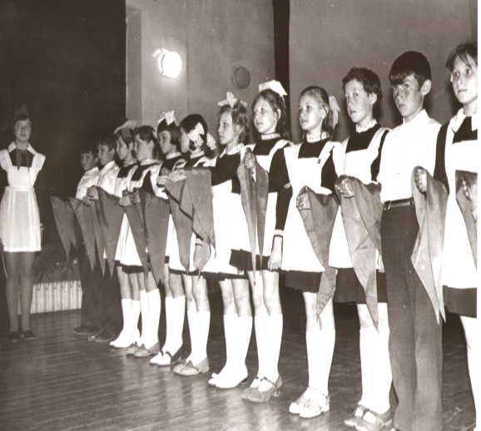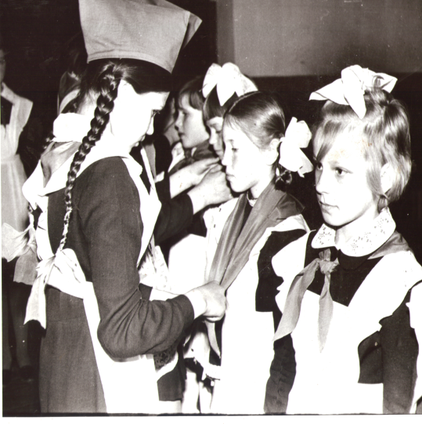
Прием в пионеры
В этом же юбилейном году правофланговый отряд школы побывал на родине В.И. Ленина городе Ульяновске. Осенью на дружном пионерском сборе они рассказали о своей поездке, показали альбомы, книги, экспонаты. Свои интересные рассказы сопровождали показом открыток через эпидоскоп, где высвечивались картины, связанные с историей города Ульяновска, памятников, имеющихся там мест, где бывал Ильич. А самым волнующим моментом было то, когда у памятника В.И. Ленина закопали привезенную из Ульяновска землю, так «породнили » её с нашей Победимской землей. А еще ребята привезли кусочек гранита с мемориала, который был открыт в честь 100летия со Дня рождения В.И. Ленина в 1970 году.
Нужно отметить, что в семидесятые годы ребятам школы была предоставлена большая возможность совершать коллективные экскурсии по Алтайскому краю и по нашей большой стране.
Школьники побывали в Москве, Ленинграде, городах союзных республик, неоднократно ездили на Украину в город Краснодон.
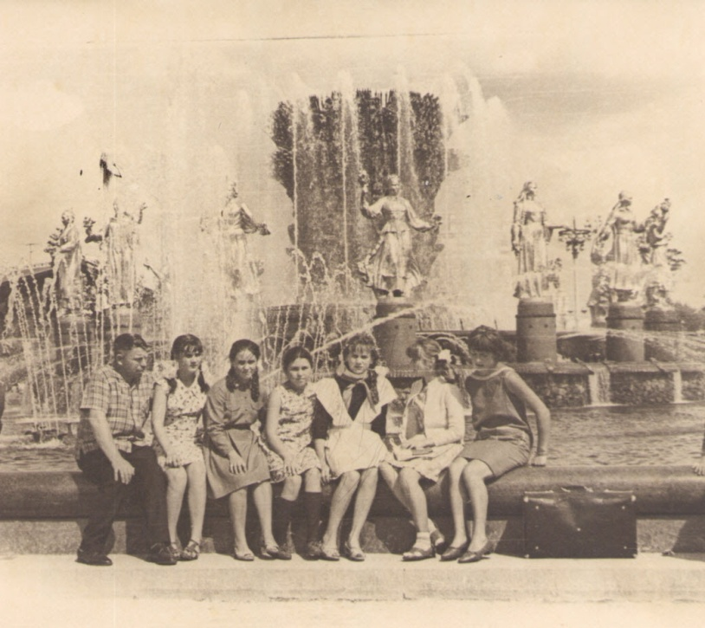
Из каждой поездки ребята привозили много впечатлений, памятных воспоминаний, разнообразных экспонатов; сувениров, значков, фотографий, альбомов, книг. Знакомились со школьниками других территорий России, союзных республик, вели активную переписку.
В школе проводилась большая работа по воспитанию любви к своему родному Алтайскому краю, его городам и селам, прекрасной и удивительной природе, уникальным памятным местам, богатой, несравненной и самобытной культуре, его трудовым и мужественным людям. Бывшие ученики с гордостью вспоминают, как неоднократно посещали город Барнаул, с любовью отмечали, как из года в год хорошела наша краевая столица. А какие интересные экскурсии проводили для них?! На ВДНХ, в Исторический музей, по Демидовским местам, к дому где великий алтайский мастер И.И. Ползунов изобрел первую в мире паровую машину, в Барнаульский планетарий, на Станцию юннатов, В институт садоводства Сибири имени Лисавенко, в школы и институты города, на фабрики и заводы. Особенные воспоминания остались от посещения ХБК и Меланжевого комбинатов, где ребята воочию увидели, как создается наш прославленный Алтайский ситец, как он красив на ленточном конвейере в красильном цехе. Глаз не оторвать от яркости красок и разнообразных рисунков! В те времена на ХБК работали девушки из Вьетнама, интересно было с ними общаться и смотреть, как они работают за станками. Их отправляли на Алтай обучаться искусству создавать ткани, чтобы затем заниматься ткацким производством в своей стране. А другая причина - не хватало рабочих рук. Около всех предприятий ребята могли увидеть вывеску с надписью «Требуются на работу». Такое было время. И как у Маяковского «Все работы хороши, выбирай на вкус…»
Кроме Барнаула наши школьники побывали в музее космонавта Германа Степановича Титова в с. Полковниково, на Колыванском камнерезном заводе, откуда привезли подарок – набор «Алтайские самоцветы» - он храниться, сейчас в музее нашей школы. На территории Топчихинского района неоднократно бывали в районном историческом музее, совершали походы переходы по маршруту Колпаково – Алей – Зимино – Чистюнька по местам Зиминского восстания в период гражданской войны.
Семидесятые годы называют периодом застоя, но в каждом времени есть много прекрасного, что надо особо понять, почувствовать и полюбить всем сердцем, оценить по достоинству – такие качества воспитывал педагогический коллектив школы в своих замечательных питомцах. Учителя на педсоветах, методических объединениях, конференциях, просто в коллективных беседах обсуждали опыт работы Павлышской средней школы, которой руководил замечательный педагог член-корреспондент АПН СССР Василий Александрович Сухомлинский, это его слова стали действенным ориентиром в работе Победимской средней школы «Одна из центральных задач школы – воспитание благородных чувств; моральных, интеллектуальных, эстетических. Высокие благородные чувства – это прежде всего любовь к Родине, к людям, к труду, к культуре, уважение человеческого достоинства каждого своего соотечественника и каждого честного человека на земле, чувство дружбы, товарищества и братства, радость познания и преобразования мира, бескорыстное наслаждение культурными богатством, созданным человечеством. Настоящий человек немыслим без добрых чувств». В своей книге «Павлышская средняя школа» он обращается к словам великого К.С. Станиславского «Человек не может готовиться к тому, чтобы пережить то или иное чувство. Чувству приказать нельзя». Отсюда ясна насколько важно, педагогическое мастерство, умение влиять на воспитанника, чтобы «подвести его к выражению чувств».
Слова Сухомлинского стали для педколлектива не лозунгом, не разговорами, а настоящим кропотливым трудом. В этот период в школе обучались дети из окрестных сёл Победимского сельского Совета: п. Победим, с. Дружба, с.Колпаково, посёлков Зелёного и Степного, Фунтиковского сельсовета: с.Крутиха, Белояровского сельсовета: с.Белояровка.

Выпускники прошлых лет вспоминают «Мы с большим уважением и любовью вспоминаем учителей Победимской школы. Многие из нас приезжали учиться из окрестных сёл, жили полную неделю в интернате. Учителя и воспитатели интерната заменяли нам, в полном смысле слова, отцов и матерей. К каждому из нас относились с большим вниманием, желанием помочь в трудную минуту, находили такие «ключики» воздействия, что было стыдно поступать плохо. Своим примером поведения, чутким отношением, кропотливой ежедневной работой, они воспитывали у всех нас, школьников тех лет нравственные чувства».

